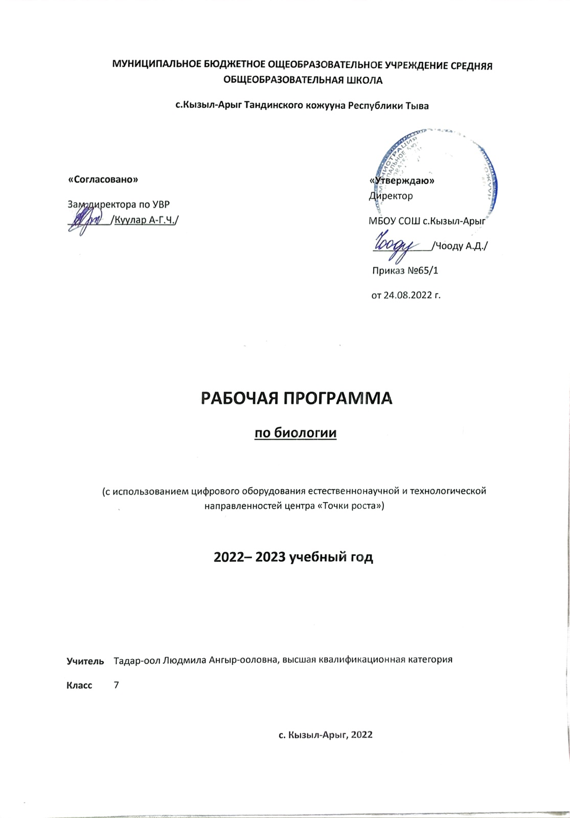

Пояснительная записка
Рабочая программа составлена на основе Федерального государственного образовательного стандарта основного общего образования, примерной программы основного общего образования по биологии, базисного учебного плана, на основе программы авторского коллектива под руководством В.В.Пасечника (сборник «Биология. Рабочие программы. 5—9 классы.» - М.: Дрофа, 2012.), рассчитанной на 34 часа в год (1 урокв неделю) в соответствии с учебником, допущенным Министерством образования Российской Федерации: В. В. Пасечник, В. В. Латюшин, биология .Животные.7класс. Учебник / М.: Дрофа, 2014 г.
Содержание курса «Биология. Животные. 7класс»
- Личностные отражают сформированность, в том числе в части
- Гражданское воспитание
- Патриотическое воспитание
- Духовно-нравственное воспитание
- Эстетическое воспитание
7.Экологическое воспитание
8.ценности научного познания
Введение (1 часа)
Общие сведения о животном мире. История развития зоологии. Методы изучения животных. Наука зоология и ее структура. Сходство и различия животных и растений. Систематика животных.
Предметные результаты обучения
Ученик научится выделять:
- эволюционный путь развития животного мира;
- историю изучения животных;
- структуру зоологической науки, основные этапы её развития, систематические категории.
Ученик получит возможность научиться:
- определять сходства и различия между растительным и животным организмом;
- объяснять значения зоологических знаний для сохранения жизни на планете, для разведения редких и охраняемых животных, для выведения новых пород животных.
Метапредметные результаты обучения
Регулятивные УУД:
- давать характеристику методам изучения биологических объектов;
- классифицировать объекты по их принадлежности к систематическим группам;
- наблюдать и описывать различных представителей животного мира;
Познавательные УУД:
-использовать знания по зоологии в повседневной жизни;
-применять двойные названия животных в общении со сверстниками, при подготовке сообщений, докладов, презентаций.
Раздел 1. Простейшие (2 часа)
Простейшие: многообразие, среда и места обитания; образ жизни и поведение; биологические и экологические особенности; значение в природе и жизни человека; колониальные организмы. Демонстрация. Живые инфузории. Микропрепараты простейших.
Раздел 2. Многоклеточные животные (20 часа)
Беспозвоночные животные.Тип Губки: многообразие, среда обитания, образ жизни; биологические и экологические особенности; значение в природе и жизни человека.Тип Кишечнополостные: многообразие, среда обитания, образ жизни; биологические и экологические особенности; значение в природе и жизни человека; исчезающие, редкие и охраняемые виды.Демонстрация. Микропрепарат пресноводной гидры. Образцы коралла.. Видеофильм.Типы Плоские, Круглые, Кольчатые черви: многообразие, среда и места обитания; образ жизни и поведение; биологические и экологические особенности; значение в природе и жизни человека.Тип Моллюски: многообразие, среда обитания, образ жизни и поведение; биологические и экологические особенности; значение в природе и жизни человека. Демонстрация. Многообразие моллюсков и их раковин.
Тип Иглокожие: многообразие, среда обитания, образ жизни и поведение; биологические и экологические особенности; значение в природе и жизни человека.Демонстрация. Морские звезды и другие иглокожие. Видеофильм.Тип Членистоногие. Класс Ракообразные: многообразие; среда обитания, образ жизни и поведение; биологические и экологические особенности; значение в природе и жизни человека. Класс Паукообразные: многообразие, среда обитания, образ жизни и поведение; биологические и экологические особенности; значение в природе и жизни человека. Класс Насекомые: многообразие, среда обитания, образ жизни и поведение; биологические и экологические особенности; значение в природе и жизни человека. Тип ХордовыеПозвоночные животные. Надкласс Рыбы: многообразие (круглоротые, хрящевые, костные); среда обитания, образ жизни, поведение; биологические и экологические особенности; значение в природе и жизни человека; исчезающие, редкие и охраняемые виды. Класс Земноводные: многообразие; среда обитания, образ жизни и поведение; биологические и экологические особенности; значение в природе и жизни человека; исчезающие, редкие и охраняемые виды. Класс Пресмыкающиеся: многообразие; среда обитания, образ жизни и поведение;
биологические и экологические особенности; значение в природе и жизни человека; исчезающие, редкие и охраняемые виды.
Класс Птицы: многообразие; среда обитания, образ жизни и поведение; биологические и экологические особенности; значение в природе и жизни человека; исчезающие, редкие и охраняемые виды.
Класс Млекопитающие: важнейшие представители отрядов; среда обитания, образ жизни и поведение; биологические и экологические особенности; значение в природе и жизни человека; исчезающие, редкие и охраняемые виды
Предметные результаты обучения.
Ученик научится:
- систематику животного мира;
- особенности строения изученных животных, их многообразие, среды обитания, образ жизни, биологические и экологические особенности; значение в природе и жизни человека;
- исчезающие, редкие и охраняемые виды животных.

Ученик получит возможность научиться:
- находить отличия простейших от многоклеточных животных;
- правильно писать зоологические термины и использовать их при ответах;
- работать с живыми культурами простейших, используя при этом увеличительные приборы;
- распознавать переносчиков заболеваний, вызываемых простейшими;
- раскрывать значение животных в природе и в жизни человека;
- применять полученные знания в практической жизни;
- распознавать изученных животных;
- определять систематическую принадлежность животного к той или иной таксономической группе;
- наблюдать за поведением животных в природе;
- прогнозировать поведение животных в различных ситуациях;
- работать с живыми и фиксированными животными (коллекциями, влажными и микропрепаратами, чучелами и др.);
- объяснять взаимосвязь строения и функции органов и их систем, образа жизни и среды обитания животных;
- понимать взаимосвязи, сложившиеся в природе, и их значение;
- отличать животных, занесенных в Красную книгу, и способствовать сохранению их численности и мест обитания;
- совершать правильные поступки по сбережению и приумножению природных богатств, находясь в природном окружении;
- вести себя на экскурсии или в походе таким образом, чтобы не распугивать и не уничтожать животных;
- привлекать полезных животных в парки, скверы, сады, создавая для этого необходимые условия;
- оказывать первую медицинскую помощь при укусах опасных или ядовитых животных.
Метапредметные результаты обучения
Регулятивные УУД:
- сравнивать и сопоставлять животных изученных таксономических групп между собой;
- использовать индуктивный и дедуктивный подходы при изучении крупных
- выявлять признаки сходства и отличия в строении, образе жизни и поведении животных;
Познавательные УУД:
абстрагировать органы и их системы из целостного организма при их изучении и организмы из среды их обитания;
- обобщать и делать выводы по изученному материалу;
Коммуниктаивне УУД:
- работать с дополнительными источниками информации и использовать для поиска информации возможности Интернета;
- презентовать изученный материал, используя возможности компьютерных программ.
Раздел 3. Эволюция строения и функций органов и их систем у животных (7часов)
Покровы тела. Опорно-двигательная система и способы передвижения. Полости тела. Органы дыхания и газообмен. Органы пищеварения. Обмен веществ и превращение энергии. Кровеносная система. Кровь. Органы выделения.Органы чувств, нервная система, инстинкт, рефлекс. Регуляция деятельности организма.
Предметные результаты обучения
Ученик научится: выделять:
- основные системы органов животных и органы, их образующие;
- особенности строения каждой системы органов у разных групп животных;
- эволюцию систем органов животных.
Ученик получит возможность научиться:
- правильно использовать при характеристике строения животного организма,
- органов и систем органов специфические понятия;
- объяснять закономерности строения и механизмы функционирования различных систем органов животных;
- сравнивать строение органов и систем органов животных разных систематических групп;
- описывать строение покровов тела и систем органов животных;
- показать взаимосвязь строения и функции систем органов животных;
- выявлять сходства и различия в строении тела животных;
- различать на живых объектах разные виды покровов, а на таблицах – органы и системы органов животных;
- соблюдать правила техники безопасности при проведении наблюдений.
Метапредметные результаты обучения
Регулятивные УУД::
- сравнивать и сопоставлять особенности строения и механизмы функционирования различных систем органов животных;
- использовать индуктивные и дедуктивные подходы при изучении строения и функций органов и их систем у животных;
Познавательные УУД:
- выявлять признаки сходства и отличия в строении и механизмах функционирования органов и их систем у животных;
- устанавливать причинно-следственные связи процессов, лежащих в основе регуляции деятельности организма;
- составлять тезисы и конспект текста;
- осуществлять наблюдения и делать выводы;
Коммуникативные УУД
- получать биологическую информацию о строении органов, систем органов, регуляции деятельности организма, росте и развитии животного организма из различных источников;
Раздел 4. Развитие и закономерности размещения животных на Земле(1час)
Доказательства эволюции: сравнительно-анатомические, эмбриологические, палеонтологические. Ч. Дарвин о причинах эволюции животного мира. Усложнение строения животных и разнообразие видов как результат эволюции.Ареалы обитания. Миграции. Закономерности размещения животных.

Раздел 5. Биоценозы (2 часа).
Естественные и искусственные биоценозы (водоем, луг, степь, тундра, лес, населенный пункт). Факторы среды и их влияние на биоценозы. Цепи питания, поток энергии. Взаимосвязь компонентов биоценоза и их приспособленность друг к другу. Экскурсии. Изучение взаимосвязи животных с другими компонентами биоценоза. Фенологические наблюдения за весенними явлениями в жизни животных.
Раздел 6. Животный мир и хозяйственная деятельность человека(1 ч
Влияние деятельности человека на животных. Промысел животных.Одомашнивание. Разведение, основы содержания и селекции сельскохозяйственных животных.
Предметные результаты обучения
Ученик научится:
- признаки биологических объектов: биоценоза, продуцентов, консументов, редуцентов;
- признаки естественного и искусственного биоценоза.
- Ученик получит возможность научиться:
- правильно использовать при характеристике биоценоза биологические понятия;
- распознавать взаимосвязи организмов со средой обитания;
- выявлять влияние окружающей среды на биоценоз;
- выявлять приспособления организмов к среде обитания;
- определять приспособленность организмов биоценоза друг к другу;
- определять направление потока энергии в биоценозе;
- объяснять значение биологического разнообразия для повышения устойчивости биоценоза
Метапредметные результаты обучения
Регулятивные УУД:
- сравнивать и сопоставлять естественные и искусственные биоценозы;
- устанавливать причинно-следственные связи при объяснении устойчивости биоценозов;
- конкретизировать примерами понятия «продуценты», «консументы», «редуценты»;
Познавательные УУД:
- выявлять черты сходства и отличия естественных и искусственных биоценозов, цепи питания и пищевой цепи;
- самостоятельно использовать непосредственные наблюдения, обобщать и делать выводы;
- систематизировать биологические объекты разных биоценозов;
Коммуникативные УУД:
- находить в тексте учебника отличительные признаки основных биологических объектов и явлений;
- находить в словарях и справочниках значения терминов;

Тематическое планирование с учетом рабочей программы воспитания с указанием количества часов, отводимых на изучение каждой темы.
№ | Тема | Количество  часов | Конт  работы | Практ.  работы | Основные направления  Воспитательной  деятельности
1 | Введение. Простейшие | 3 |  |  | 7,8
2 | Многоклеточные животные | 20 | 1 | 7 | 1,7
3 | Эволюция строения и функций органов и их систем у животных | 7 | 1 | 6 | 2,8
4 | Развитие и закономерности размещения животных на Земле | 1 |  |  | 7,8
5 | Биоценозы. | 2 | 1 |  | 1,3
6 | Животный мир и хозяйственная деятельность | 1 |  |  | 3,4

Календарно- тематический план по предмету «Биология. Животные » (7 класс)

№ | Тема урока |  | дата |  |  | примечание
№ | Тема урока | Колич-во часов | По прогр | факт |  | примечание
1 | Зоология- как наука | 1 | 4.09
2 | Общая характеристика Простейших  Лаб.раб №1 «Знакомство с многообразием водных простейших» | 1 | 11.09
3 | Многообразие и значение простейших | 1 | 18.09
4 | Тип Губки. Классы: Известковые, Стеклянные, Обыкновенные | 1 | 25.09
5 | Тип Кишечнополостные. Общая характеристика, образ жизни, значение. | 1 | 2.10
6 | Черви. Общая характеристика и многообразие. Тип Плоские черви. Тип Круглые черви  Лаб.раб №2 «Знакомство с многообразие круглых червей» | 1 | 9.10
7 | Тип Кольчатые черви. Лаб.раб №3 «Внешнее строение дождевого червя» | 1 | 16.10
8 | Тип Моллюски. Образ жизни, многообразие  Лаб.раб №4 «Особенности строения и жизни моллюсков» | 1 | 23.10
9 | Тип Иглокожие. | 1 | 30.10
10 | Тип Членистоногие. Классы: Ракообразные, Паукообразные  Лаб.раб №5 «Знакомство с ракообразными» | 1 | 6.11
11 | Тип Членистоногие. Класс Насекомые  Лаб.раб №6 «Изучение представителей отрядов насекомых». Отряды насекомых | 1 | 13.11
12 | Контрольная работа « Беспозвоночные» | 1 | 20.11
13 | Работа над ошибками. Тип хордовые. Общая характеристика, многообразие, значение. | 1 | 27.11
14 | Классы рыб: Хрящевые, Костные  Лаб.раб №7 «Внешнее строение и передвижение рыб» | 1 | 4.12
15 | Основные систематические группы рыб | 1 | 11.12
16 | Класс Земноводные, или Амфибии. Общая характеристика, образ жизни, значение. | 1 | 18.12
17 | Класс Пресмыкающиеся, или Рептилии. Общая характеристика, образ жизни, значение | 1 | 25.12
18 | Класс Птицы. Лаб.раб №8 «Изучение внешнего строения птиц» | 1 | 15.01
19 | Многообразие птиц | 1 | 22.01
20 | Класс Млекопитающие, или Звери. Общая характеристика, образ жизни. | 1 | 29.01
21 | Экологические группы млекопитающих | 1 | 5.02
22 | Значение млекопитающих в природе и жизни человека. Важнейшие породы домашних млекопитающих. | 1 | 1надо2.02
23 | Контрольная работа « Тип Хордовые» | 1 | 19.02
24 | Работа над ошибками. Покровы тела. Опорно-двигательная система животных. Способы передвижения и полости тела животных  Лаб.раб №9 «Изучение особенностей покровов тела»  Лаб.раб №10 «Изучение способов передвижения животных» | 1 | 26.02
25 | Органы дыхания и газообмен  Лаб.раб №11 «Изучение способов дыхания животных» | 1 | 4.03
26 | Органы пищеварения. Обмен веществ и превращение энергии. | 1 | 11.03
27 | Кровеносная система. Кровь | 1 | 18.03
28 | Органы выделения | 1 | 1.04
29 | Нервная система. Рефлекс. Инстинкт. Органы чувств. Регуляция деятельности организма  Лаб.раб №12 «Изучение ответной реакции животных на раздражение».  Лаб.раб №13 «Изучение органов чувств животных» | 1 | 8.04
30 | Продление рода. Органы размножения, Развитие животных с превращением и без превращения. Периодизация и продолжительность жизни.  Лаб.раб №14 «определение возраста животных» Обобщение знаний по теме «Эволюция систем органов» | 1 | 15.04
31 | Доказательства эволюции животных. Ареалы обитания. Миграции. Закономерности размещения животных | 1 | 22.04
32 | Биоценоз. Пищевые взаимосвязи, факторы среды | 1 | 29.04
33 | Итоговая контрольная работа | 1 | 4.05
34 | Работа над ощибками.Животный мир и хозяйственная деятельность человека. | 1 | 11.05
 | Итого | 34

Учебно-методический комплект
- Пасечник В. В. Биология. 7 класс. Учебник / М.: Дрофа, любое издание после 2013 г.
- Пасечник В. В.. Биология. 7класс Рабочая тетрадь / М.: Дрофа, любое издание после 2013 г.
- Пасечник В. В Биология. 7 класс. Методическое пособие / М.: Дрофа, любое издание после 2013 г.
- Большая иллюстрированная энциклопедия

Лист корректировки календарно-тематического планирования
Предмет: биология.
Класс: 7
Учитель: Тадар-оол Л.А
№ урока | Тема | Количество часов |  | Причина корректировки | Способ корректировки
№ урока | Тема | По плану | дано | Причина корректировки | Способ корректировки

